

三商台灣名人賽 10／1競桿
2015年09月22日 04:10 中國時報
黃邱倫／台北報導
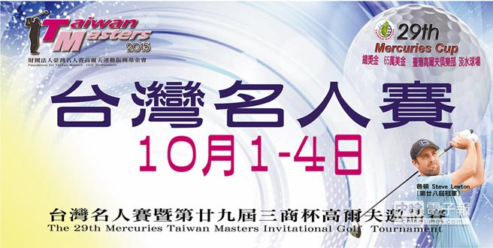
2105台灣名人賽暨三商盃邀請賽10月1日老淡水球場開打。（台灣名人賽暨三商盃邀請賽大會提供）
總獎金65萬美元的2015台灣名人賽暨三商盃邀請賽即將在10月1日至4日在老淡水球場開打，主辦單位祭出高額獎金，希望國內好手能全力以赴留下冠軍獎盃。 主辦單位為了讓球迷免於舟車勞頓，安排免費接駁專車，10月3日與4日上午8點30分起，於淡水捷運站出口設置免費接駁專車，接送球迷至球場。同時在淡水捷運站9號廣場舉辦「淡水高球日」傳球一世情、競技展風華台，並安排參觀老淡水球場與觀賞比賽。到場觀戰的球友，可獲贈精美禮物。
另外，愛心par捐款5000元以上中獎球友，更可參加9月30日職業業餘配對賽。

比賽期間淡水地區國小、國中、高中的戶外教學，10月1至2日有興趣至比賽現場了解高球國際賽事規則與觀賽禮儀，都可獲贈拿坡里Mini Pizza與飲料；周遭還有關懷淡水慈善餐券義賣，三商企業10月1日至4日提供49元「三商巧福牛肉麵」及「鮮五丼牛肉丼飯」義賣。
為讓民眾體驗推桿樂趣，大會在後兩回合設置有「推桿體驗區」供大眾盡情推桿，推桿5次進3次者即贈送精美小禮物，還舉辦三商高爾夫運動觀光大健走，希望幫助國人養成健走習慣。
此外，大會提供每日即時成績查詢，後兩回合自上午10點至下午5點在LIVEhouse和Youtube提供第精彩賽事網路直播。(中國時報)

